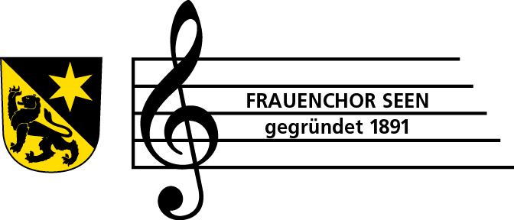

Jahresprogramm 2024(prov.)

3. Februar -18. Februar Sportferien

20. April – 5. Mai Frühlingsferien

4. Mai DV des ZKGV

5. Juli GV

13. Juli – 18. August Sommerferien

15. September Chorwanderung

5. Oktober – 20. Oktober Herbstferien

10./17. Dezember Letzte Probe

